

**МОСКОВСКИЙ АВТОМОБИЛЬНО-ДОРОЖНЫЙГОСУДАРСТВЕННЫЙ ТЕХНИЧЕСКИЙ УНИВЕРСИТЕТ (МАДИ)** Кафедра “Высшая математика”  
  
  
**Отчет по лабораторной работе №1**По дисциплине: Компьютерная графика

Выполнил:

Студент группы 3бПМ

Нетовканая А.С.Проверил:

Мосева М.С.

г. Москва, 2020

Создать текстовый файл во внутренней памяти мобильного устройства, в названии которого будет системная дата и время.

**Описание.**

В данной лабораторной работе реализуется работа с файлами, а именно чтение и запись данных в файл, а также получение системной даты и времени устройства.

**Интерфейс приложения.**

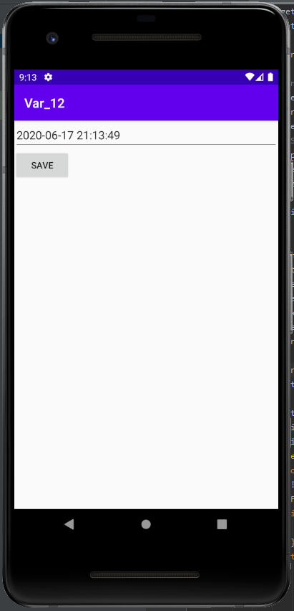

**Пример работы приложения.**

Мы видим в поле ввода сегодняшнюю дату и время. Мы можем стереть её и написать что угодно, и это будет записано в файл.

При нажатии на кнопку мы сохраняем текущую дату и время в память смартфона (посредством записи в файл) и далее этот файл считывается и данные из него выводятся ниже.

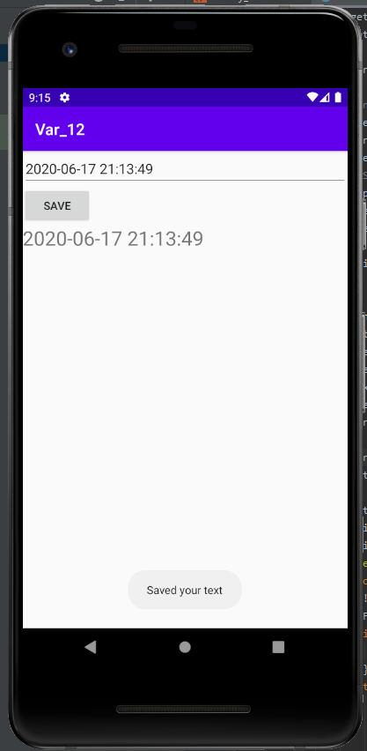

**Вывод.**

В данной лабораторной работе реализована запись и считывание файла, а так же получение системной даты и времени.

**Код программы:**

activity_main.xml

<?xml version = "1.0" encoding = "utf-8"?>  
<LinearLayout xmlns:android = "http://schemas.android.com/apk/res/android"  
 xmlns:tools = "http://schemas.android.com/tools"  
 android:layout_width = "match_parent"  
 android:layout_height = "match_parent"  
 tools:context = ".MainActivity"  
 android:orientation = "vertical">  
 <EditText  
 android:id = "@+id/enterText"  
 android:hint = ""  
 android:layout_width = "match_parent"  
 android:layout_height = "wrap_content" />  
 <Button  
 android:id = "@+id/save"  
 android:text = "Save"  
 android:layout_width = "wrap_content"  
 android:layout_height = "wrap_content" />  
 <TextView  
 android:id = "@+id/output"  
 android:layout_width = "wrap_content"  
 android:textSize = "25sp"  
 android:layout_height = "wrap_content" />  
</LinearLayout>

MainActivity.java

package com.example.var_12;  
  
import androidx.appcompat.app.AppCompatActivity;  
import android.os.Bundle;  
import android.os.Environment;  
import android.view.View;  
import android.widget.Button;  
import android.widget.EditText;  
import android.widget.TextView;  
import android.widget.Toast;  
  
import java.io.BufferedReader;  
import java.io.File;  
import java.io.FileInputStream;  
import java.io.FileReader;  
import java.io.FileWriter;  
import java.io.IOException;  
import java.io.InputStreamReader;  
import java.text.SimpleDateFormat;  
import java.util.Calendar;  
import java.util.Date;  
  
public class MainActivity extends AppCompatActivity {  
 Button save;  
 @Override  
 protected void onCreate(Bundle savedInstanceState) {  
 super.onCreate(savedInstanceState);  
 setContentView(R.layout.*activity_main*);  
 final TextView output = findViewById(R.id.*output*);  
 final EditText enterText = findViewById(R.id.*enterText*);  
 Date c = Calendar.*getInstance*().getTime();  
 System.*out*.println("Current time => " + c);  
  
 SimpleDateFormat df = new SimpleDateFormat("yyyy-MM-dd HH:mm:ss");  
 String formattedDate = df.format(c);  
  
 enterText.setText(formattedDate);  
 save = findViewById(R.id.*save*);  
 save.setOnClickListener(new View.OnClickListener() {  
 @Override  
 public void onClick(View v) {  
 if (!enterText.getText().toString().isEmpty()) {  
 File file = new File(MainActivity.this.getFilesDir(), "text");  
 if (!file.exists()) {  
 file.mkdir();  
 }  
 try {  
 File gpxfile = new File(file, "sample");  
 FileWriter writer = new FileWriter(gpxfile);  
 writer.append(enterText.getText().toString());  
 writer.flush();  
 writer.close();  
 output.setText(readFile());  
 Toast.*makeText*(MainActivity.this, "Saved your text", Toast.*LENGTH_LONG*).show();  
 } catch (Exception e) { }  
 }  
 }  
 });  
 }  
 private String readFile() {  
 File fileEvents = new File(MainActivity.this.getFilesDir()+"/text/sample");  
 StringBuilder text = new StringBuilder();  
 try {  
 BufferedReader br = new BufferedReader(new FileReader(fileEvents));  
 String line;  
 while ((line = br.readLine()) != null) {  
 text.append(line);  
 text.append('\n');  
 }  
 br.close();  
 } catch (IOException e) { }  
 String result = text.toString();  
 return result;  
 }  
}